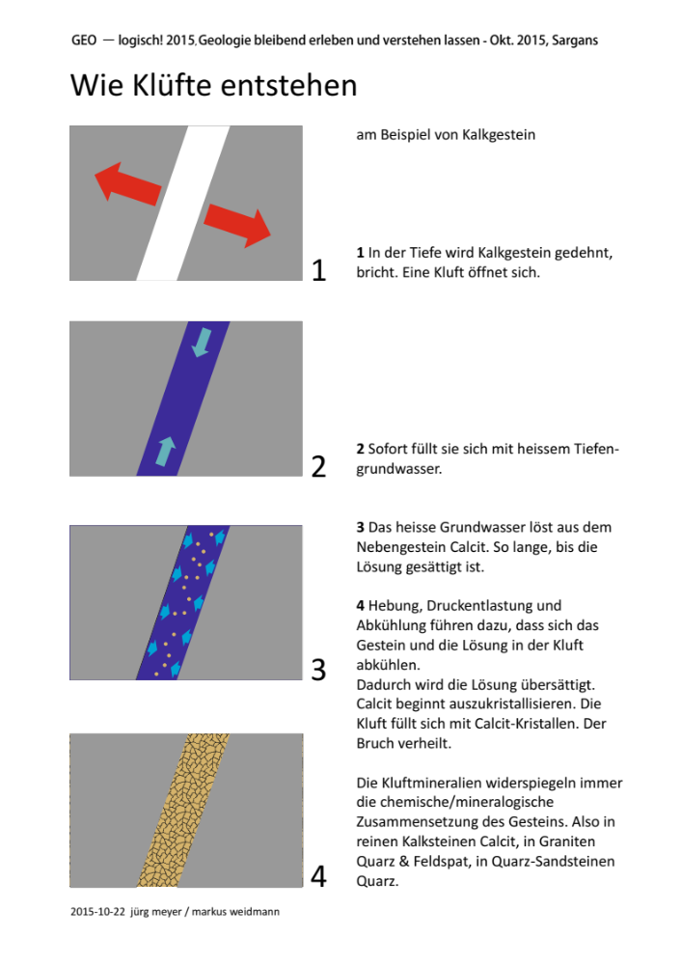
La Formation des veines
1 A une profondeur de seulement quelques km, où les déformations se produisent de manière cassante, une roche subit des contraintes dues à des mouvements tectoniques. Une fissure se forme et s'ouvre.
2 Cette fissure se remplit d'eau souterraine chaude. Cette eau arrive au travers de la porosité de la roche ou par d'autres fissures ou failles.
3 Cette eau chaude dissout certains éléments chimiques qui composent les minéraux de la roche, jusqu'à ce qu'elle en soit saturée.
→ Dans les calcaires, c'est la calcite qui se fait dissoudre, alors que dans les granites et les gneiss, c'est le quartz et le feldspath. La composition chimique de la veine reflète donc toujours celle de la roche environnante !
4 La roche est ensuite lentement exhumée par l'érosion, elle se dirige vers la surface. Cela engendre un refroidissement et une décompression, qui à leur tour provoquent une sursaturation dans la solution présente dans la veine. Des cristaux – de même nature que ceux de la roche environnante - commencent alors à se former. La fissure se remplit ainsi souvent entièrement d'une même espèce de cristal. C'est seulement lorsque la fissure n'est pas entièrement remplie que les cristaux peuvent croître librement et adopter leur forme typique.
Les minéraux des veines reflètent donc toujours la composition chimique / minéralogique de la roche environnante :
calcaire → calcite
marne → calcite et quartz
granite et gneiss → quartz, feldspath, chlorite
grès siliceux → quartz

